Domača naloga 4
Naredil: Nenad Nikolić

1. Delo z Git in GitHub
Znotraj mape almaMaterGit sem ustvaril novo mapo nikolic_nenad.
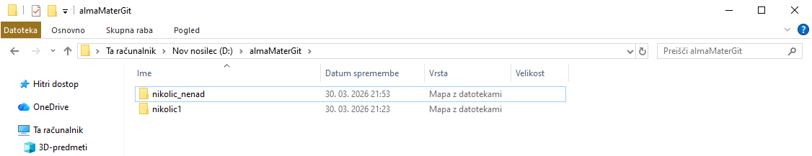

V mapi nikolic_nenad bomo omogočili da jo nadzoruje Git. Mi bomo to nastavili preko GIT GUI aplikacije.
Zaženemo GIT GUI -> CreateNewRepository -> Izberemo directory -> Create
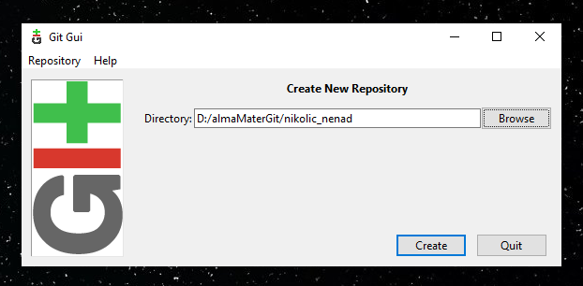

Če smo pravilno nastavili se nam v mapi nikolic_nenad mora prikazati skrita mapa .git.
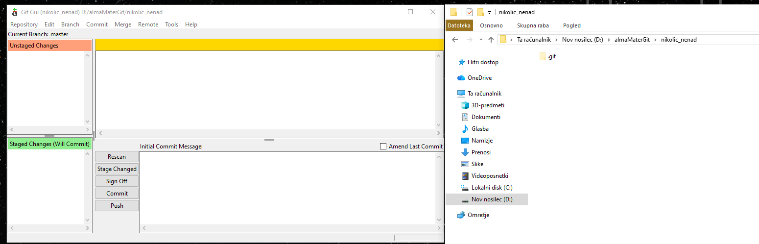

Potem smo v mapi nikolic_nenad ustvarili 4 podmape (srecanje1,srecanje2,srecanje3 in srecanje4). Ter v te mape prekopirali dokazila o opravljenih domačih nalogah.
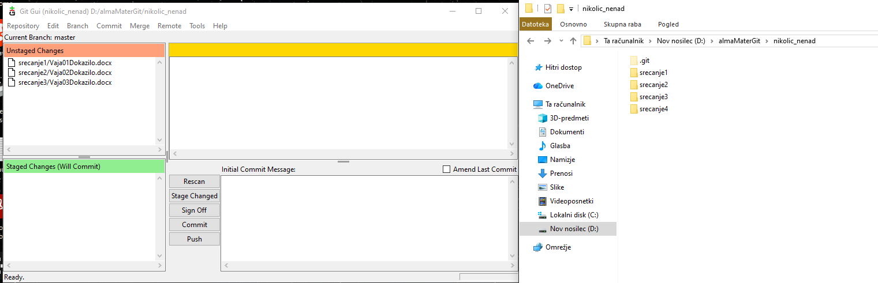

Datoteke in njihove vsebine so dodane v GIT. Ter je izveden Commit (shranili podatke).
Stage Changed -> Vpis Message -> Commit
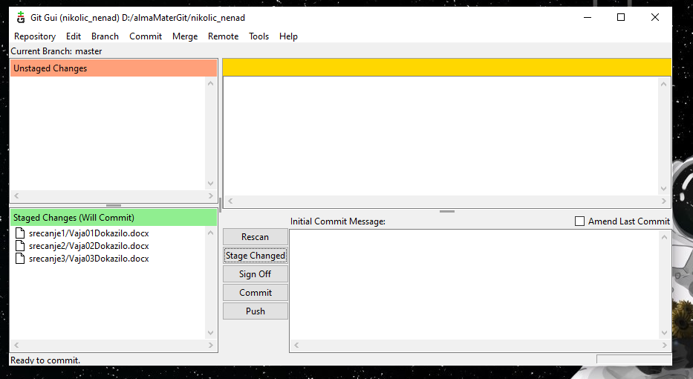
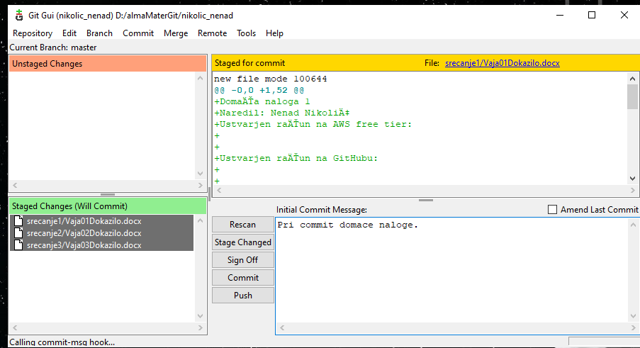

Se prijavimo v naš GitHub in ustvarimo novi repozirotij.
Creat new repository -> Vpišemo ime repozitorija -> Create repository

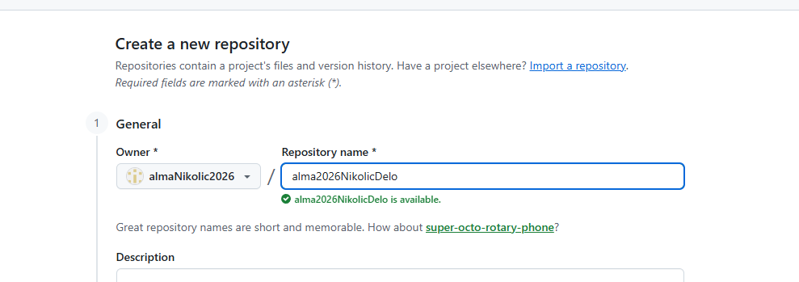

Ko se nam je ustvaril novi repozitori alma2026NikolicDelo. Si skopiramo njegov URL naslov, prav tako nam tudi ponudi ukaze za CMD.
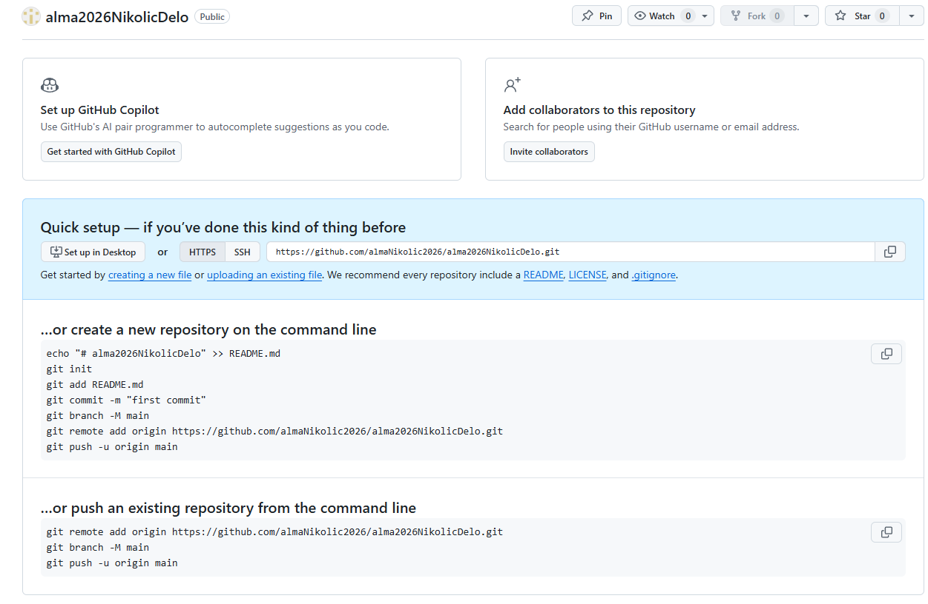
Remote -> Add -> Izpolnimo ime -> Dodamo URL od GitHuba -> Add
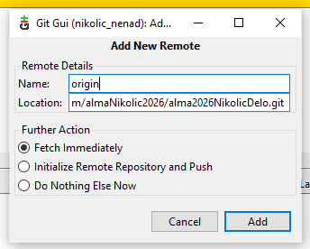

Če želimo prenesti prej pripravljene datoteke na GitHub. Jih moramo prenesti.
Kliknemo push -> Označimo remote -> Origin -> Kliknemo push

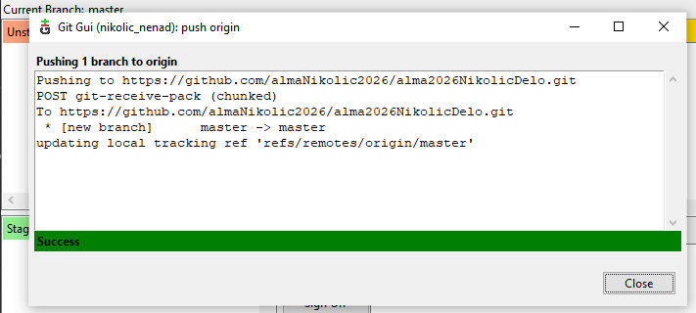

Na našem GitHabu preverimo ali so datoteke vidne.
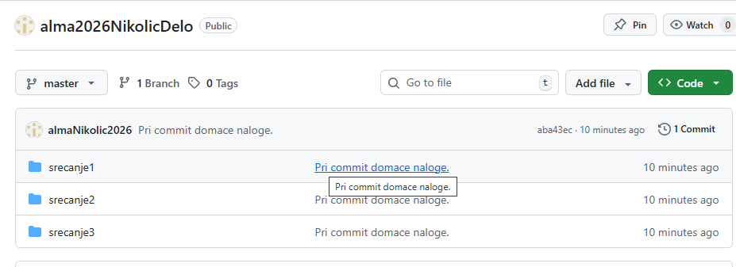

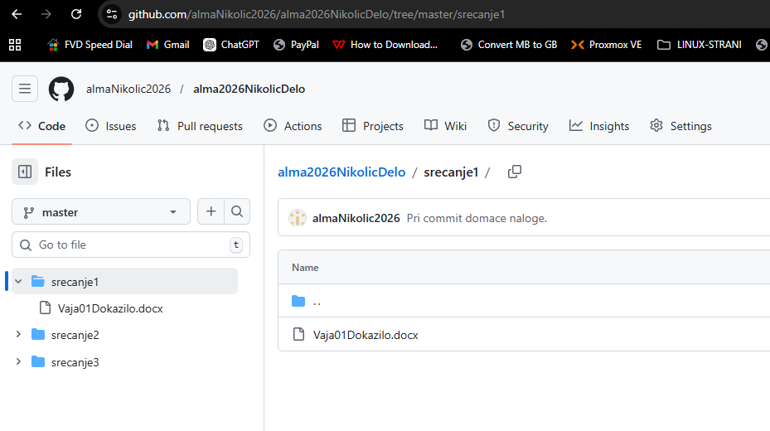

Isto, kot prej kopiramo datoteko Vaja04Dokazilo na lokacijo D:\almaMaterGit\nikolic_nenad\srecanje4. V GIT GUI kliknemo Rescan da osveži nove podatke.
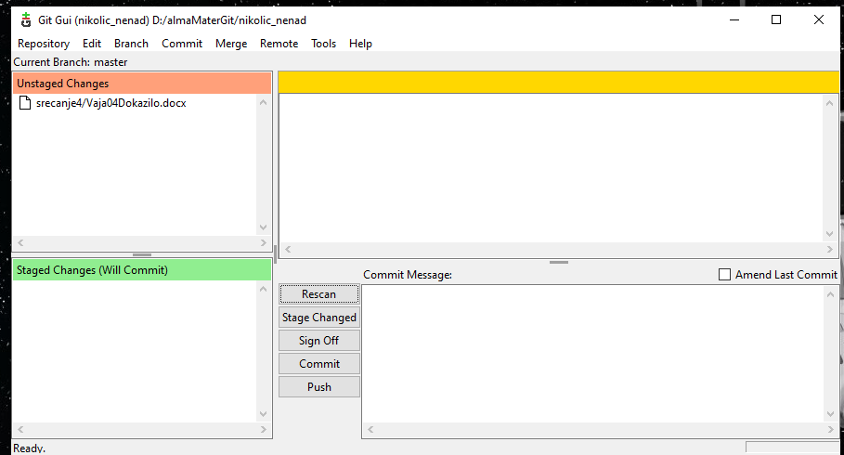

Na enak postopek kot prej izvedemo Commit nato pa še izvedemo Push na GitHub.
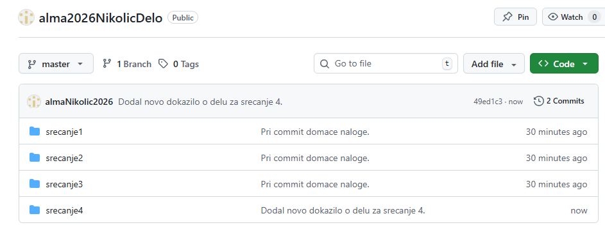
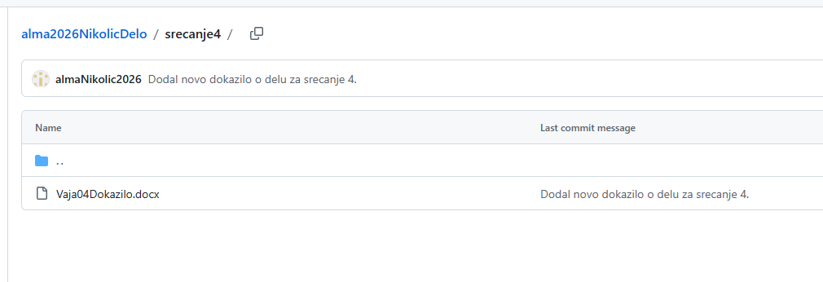

2. Branje dokumenta
Vprašanja
i.
Kateri model oblačne storitve (Cloud Service Model) uporabljata naslednji storitvi?
• EC2 - Storitev EC2 spada v model IaaS, ker uporabniku omogoča popoln nadzor nad virtualnim strežnikom in njegovo konfiguracijo.
• GitHub - GitHub spada v SaaS, ker gre za že pripravljeno aplikacijo, dostopno prek interneta.
Kaj pa virtualni računalnik, ki smo ga namestili na prvem srečanju?
• Ali ga lahko štejemo za oblačno storitev?
Ne, virtualni računalnik, ki smo ga namestili na prvem srečanju ne spada med oblačno storitev, ker je nameščen lokalno (naš PC).
• Če ne, zakaj ne?
Virtualni računalnik, ki je nameščen lokalno ni oblačna storitev, ker ni oddaljen in ne deluje kot del deljenih virov v oblaku.

ii.
Dokument omenja različne vire (resources), ki jih uporabljajo oblačne storitve.
Za storitvi EC2 in GitHub določite, v katero kategorijo virov sodita, na primer:
• compute
EC2 spada med compute vire, saj zagotavlja procesorsko moč in izvajanje aplikacij.
• storage
GitHub spada predvsem med storage vire, ker omogoča shranjevanje in upravljanje kode.
• database
• network
• artificial intelligence
• machine learning

Utemeljite svoj odgovor.

iii.
Storitvi EC2 in GitHub uvrstite med modele oblačnih storitev (Cloud Service Models):
• IaaS
EC2 uvrščamo med IaaS, ker omogoča največjo stopnjo nadzora nad infrastrukturo.
• PaaS
• SaaS
GitHub pa med SaaS, ker uporabnik uporablja že pripravljeno programsko rešitev.

Razložite, zakaj ste se tako odločili.
iv.
Za katere primere uporabe (use cases) bi lahko uporabili storitvi:
• EC2
EC2 lahko uporabimo za gostovanje spletnih aplikacij ali pa za testna in razvojna okolja.
• GitHub
GitHub lahko uporabimo za sodelovanje pri razvoju programske opreme, kjer več razvijalcev hkrati dela na isti kodi, ter za varno shranjevanje in varnostno kopiranje kode (backup).
Navedite vsaj dva primera za vsako storitev.

